# 素拓学分系统导师操作手册

**一、登录素拓学分系统**

输入网址http://suzhi.zhbit.com/或者从教务处网站-素拓学分系统进入登陆界面（账号：工号，密码：身份证8位生日）如下图：

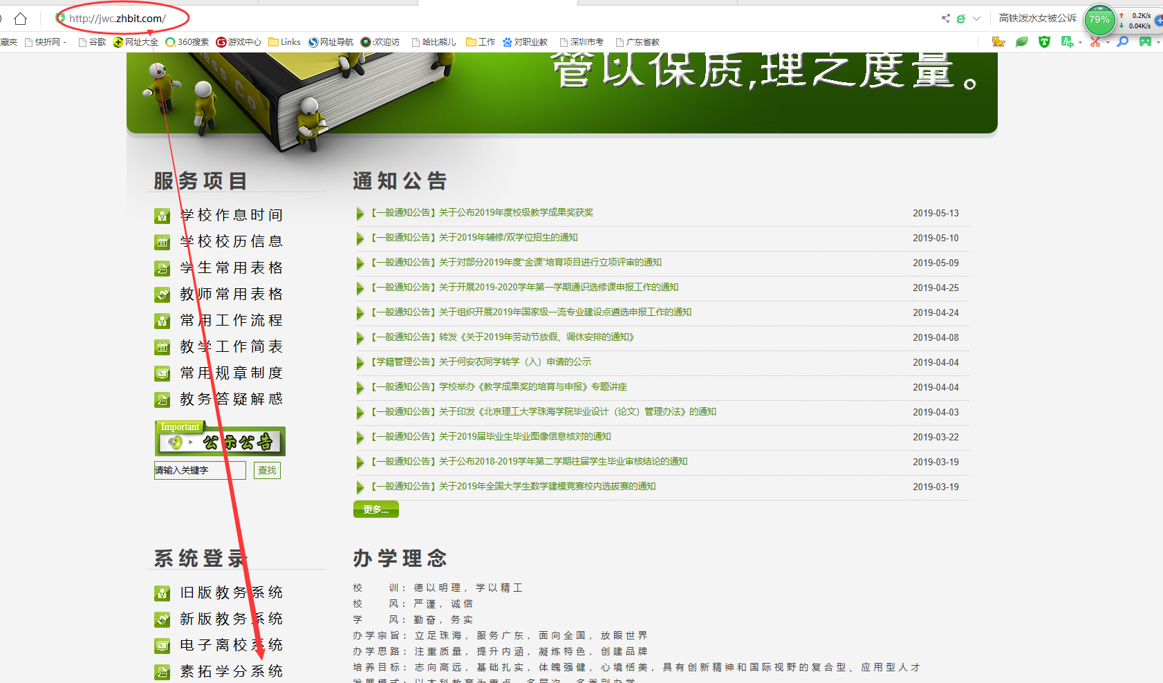

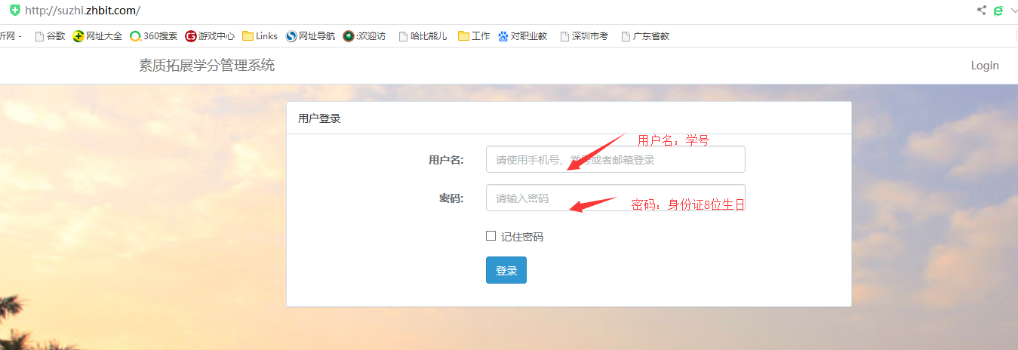

登陆后如下图：

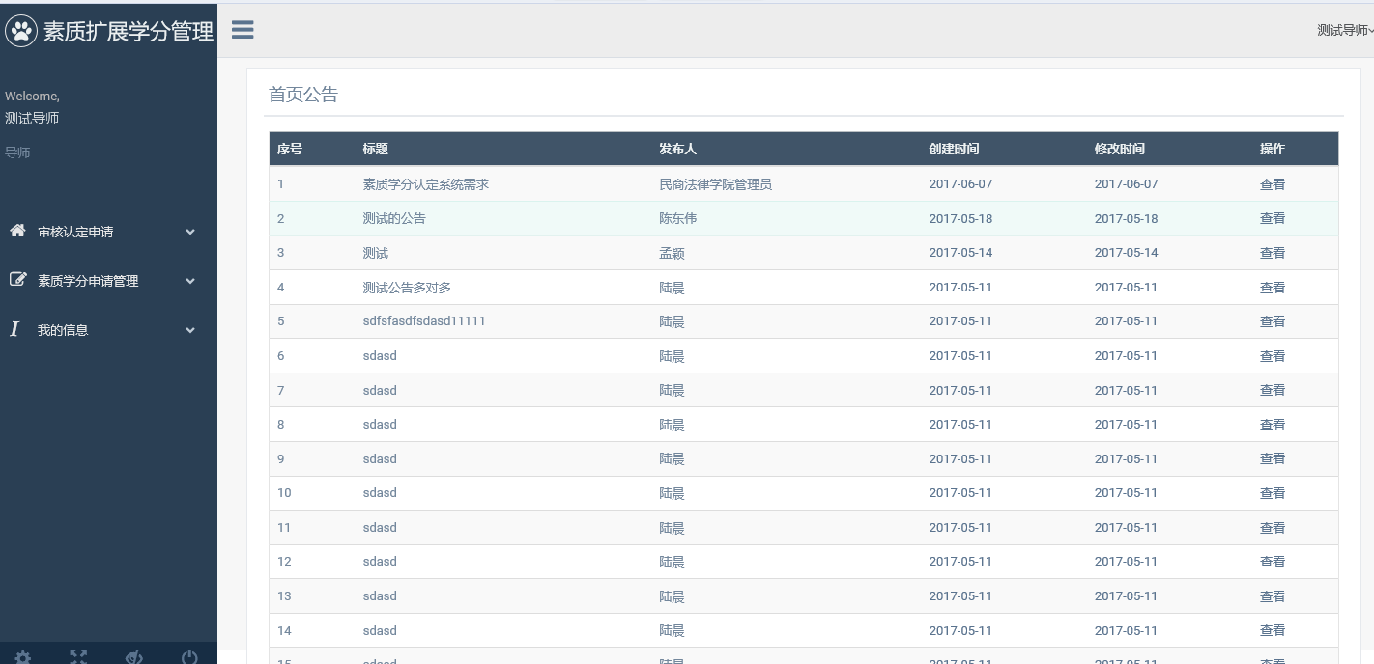

## 二、审核

点击【审核认定申请】→【审核认定申请】

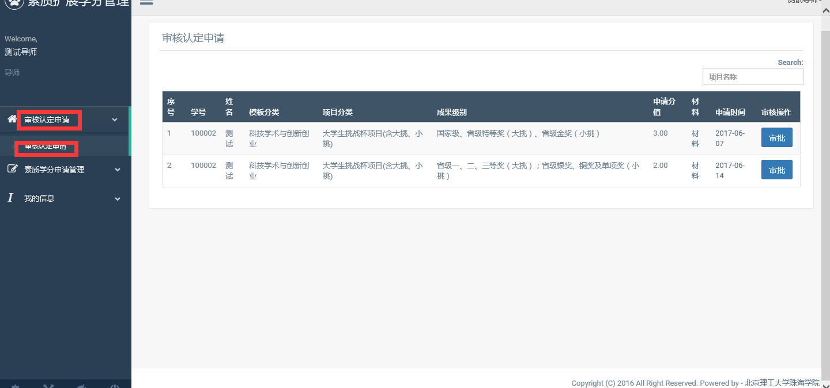

点击【材料】可以浏览学生上传的附件材料

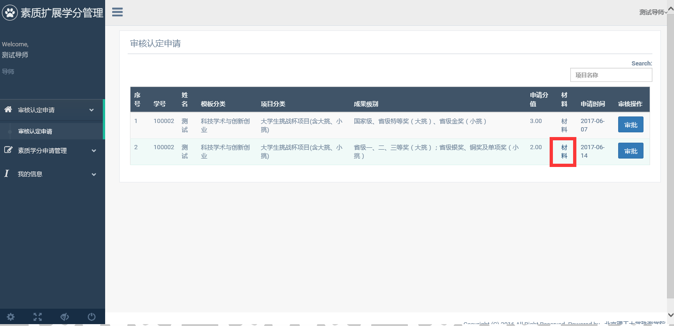

点击【审批】

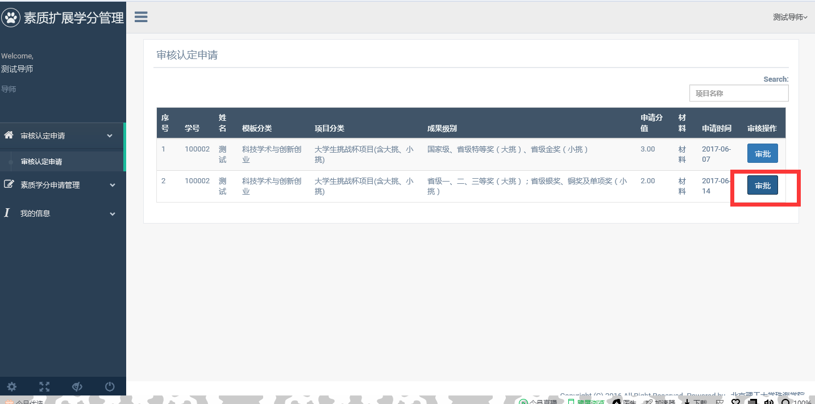

根据学生上传的相关材料选择【驳回】或【通过】

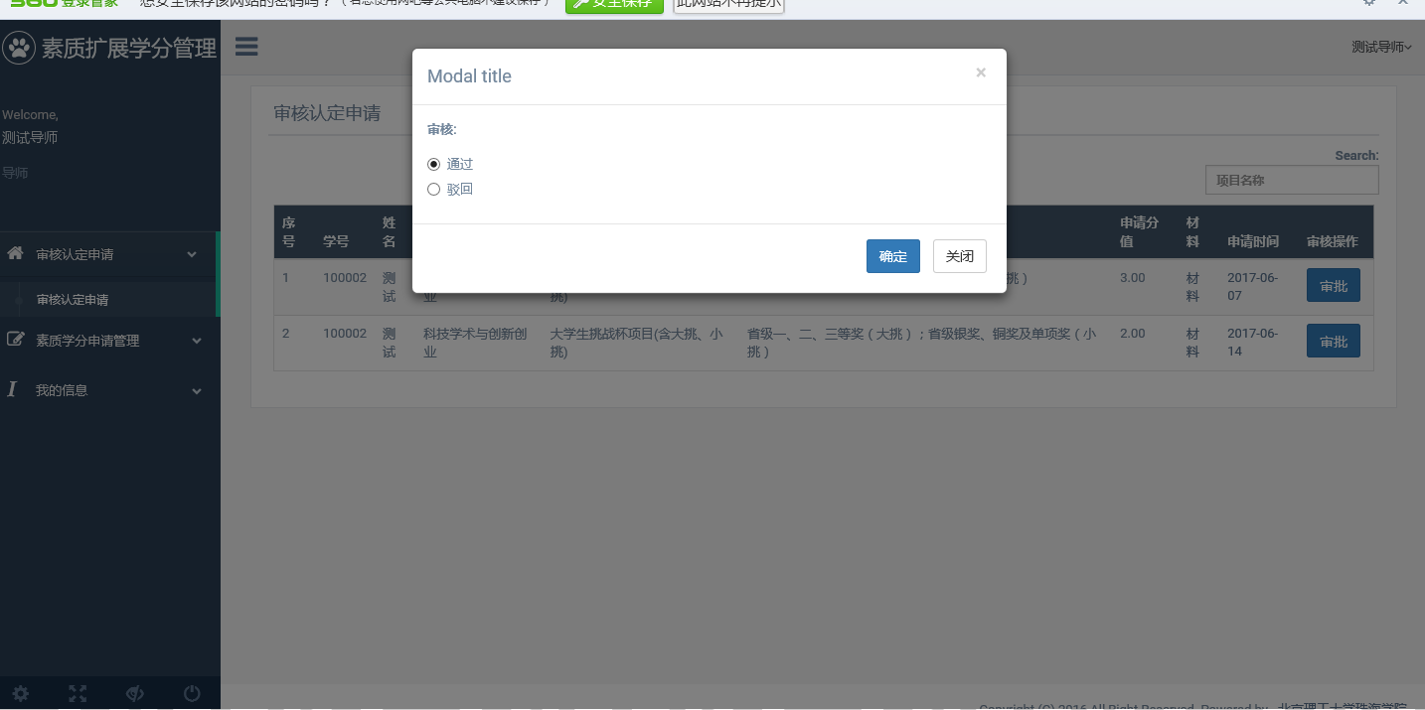

点击【确定】完成审批

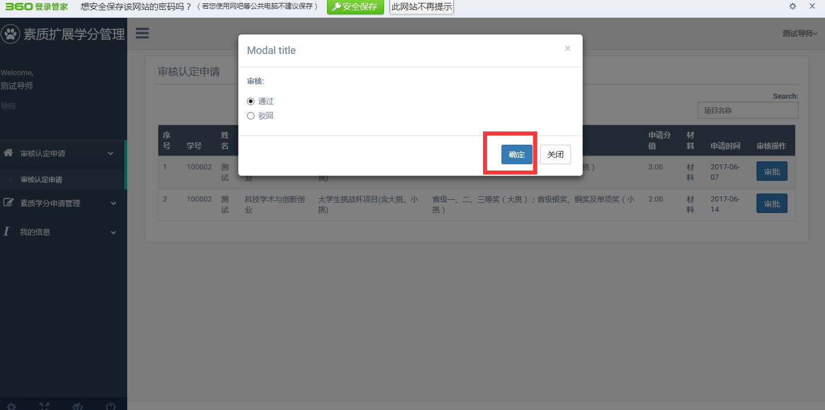

## 三、查看历史审核内容

点击【素质学分申请管理】→【素质学分申请列表】可以查看学生历史申请记录

